**Rome**

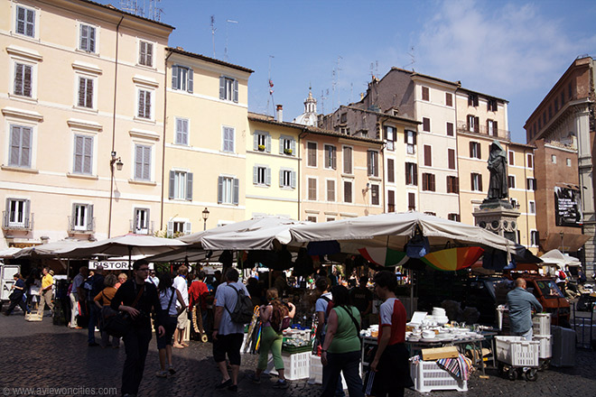

**Campo dei Fiori**

* Het gebied dat gekend staat als Campo dei Fiori - wat vertaald kan worden als ‘bloemenveld’ - was vroeger een weide.
* 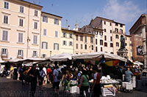Vandaag is er niets meer van een weide te bespeuren.

Piazza dei Campo dei Fiori

* Het is nu een gezellig druk plein dat vooral bekend staat om zijn groenten- en vismarkt.

**Geschiedenis van het plein**

* Campo dei Fiori ligt in een gebied dat vroeger gelegen was tussen het Theater van Pompeius en de Tiber.
* Aangezien de rivier vaak overstroomde was het gebied gedurende een hele tijd onbebouwd.
* Pas in de eerste eeuwen van onze tijdrekening werd het gebied volgebouwd.
* Het huidige plein begon zijn vorm te krijgen in de 15e eeuw.
* Het oudste gebouw aan het plein is de Santa Brigida a Campo dei Fiori, een kerk die nu aan het Piazza Farnese ligt, oorspronkelijk een deel van Campo dei Fiori.
* In 1456 werd het gebied geplaveid als onderdeel van een project ter verbetering van de stad.
* Het project werd opgestart omdat er in het gebied ondertussen verscheidene belangrijke gebouwen waren opgericht zoals het Orsini paleis en het Palazzo della Cancelleria.
* In tegenstelling tot vele andere pleinen in Europa en Rome in het bijzonder is de architectuur rond het plein is nooit uniform gemaakt.
* Het is dan ook steeds meer een soort commercieel centrum en een brede doorgang geweest in plaats van een monumentaal plein, ook al was het gebied er rond op een bepaald moment een welgestelde wijk.

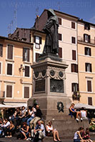**Standbeeld van Giordani Bruno**

Figuur 1

Giordani Bruno

* Tijdens de Middeleeuwen werden er op het Campo dei Fiori vaak terechtstellingen uitgevoerd.
* Een van de meer bekende personen die hier geëxecuteerd werden was de Italiaanse filosoof Giordani Bruno die hier in het jaar 1600 door de Inquisitie van Rome op de brandstapel werd gezet omdat zijn ideeën ‘gevaarlijk’ waren.
* 300 Jaar na de executie ontwierp beeldhouwer en filosoof Ettore Ferrari een standbeeld ter ere van Bruno en plaatste het in het centrum van het plein, gericht naar het Vaticaan alsof het beeld het hoofd biedt aan alles waar het voor staat.
* Giordani Bruno wordt nu beschouwd als een soort symbool en martelaar voor het recht op vrije meningsuiting.

**Campo dei Fiori tegenwoordig**

* 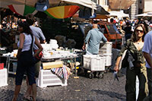Er worden dan wel geen executies meer uitgevoerd op het plein, maar voor de rest is er weinig veranderd ten opzichte van de Middeleeuwen.
* Het is nog steeds een druk plein met een dagelijkse markt.
* ‘s Avonds is Campo dei Fiori een populaire plaats waar jongeren afspreken - zowel locale inwoners als toeristen - om uit te gaan in een van de vele café’s en nachtclubs die hier in de buurt gelegen zijn.